Wohnzimmerkirche Gießen
grenzenlos träumen | Oktober
Projektleitung: Dr. Mirjam Sauer [mirjamhanna.sauer@web.de]
Team: Dr. Judith Behnke, Laura Schäfer, Dr. Adrian Schleifenbaum
Eine Kooperation der Gesamtkirchengemeinde Gießen Mitte mit der Jungen Kirche Gießen

„Feiern, wovon wir träumen!“ – unter diesem Titel beschreibt Dr. Emilia Handke das Kooperationsprojekt „Wohnzimmerkirche Hamburg“, das sie seit einigen Jahren mit einem Team in Hamburg Ottensen realisiert. Wir haben uns inspirieren lassen. Wohnzimmerkirche bei uns in Gießen heißt: Lichterketten, Wohnzimmersessel, Popsongs, der Kaugummiautomat voller großer Fragen und eine Verheißung, die wir in den biblischen Texten finden. In der Mitte steht ein Thema, das wir i.d.R. am Kirchenjahr/Saison ausrichten und zu dem wir uns einen biblischen Text suchen. Wir halten uns wie die Vordenker*innen in Hamburg an die Grundbewegung einer klassischen Liturgie – ersetzen wie sie jedoch das frontale Paradigma durch den zirkulären und wechselseitig kommunikativen Rahmen eines Wohnzimmers. Begrüßung, Gebet, Aktion, Fragomat, Teilen von Brot/Trauben, Fürbitten, Segen sind die Stationen, die wir in der Regel abschreiten. Fragomat? Das ist ein Kaugummiautomat in den wir vorab passende große Fragen zum Thema füllen. Anstelle einer Predigt, ziehen die Gäste in der Wohnzimmerkirche solche Fragen und tauschen sich darüber aus. Das Team sitzt im Raum verteilt in den Sitzgruppen und spricht jeweils von dort. Viel hängt dabei von der Atmosphäre ab. Wir gestalten den Raum mit viel Aufwand und Liebe. Wichtig ist uns ein gutes Willkommen – die Musik beginnt 30 Minuten bevor die „Liturgie“ startet. Und wir haben für die Popsongs während des Gottesdienstes Profis – Gesang, Bass, Gitarre. Wir erstellen jedes Mal eine Playlist mit Songs, die unseres Erachtens zum Thema passen. Sie läuft vor, immer wieder während und nach unserem liturgischen Programm. Wir spielen, imaginieren, philosophieren und beten uns Richtung Unendlichkeit. Neugierig geworden? Dann geht’s los: grenzenlos träumen!
Lied | Imagine, Beatles
Begrüßung
Wir feiern, wovon wir träumen!
Willkommen zur Wohnzimmerkirche. Wir stecken den Kopf in die Wolken und testen unsere Bodenhaftung. Wir hören von Gott, dem Traumflüsterer. Und von einem, dem seine Träume zum Heiligen Ort werden.
Im Namen Gottes,
Stimme im Traum,
heilendes Wort,
unendliche Inspiration.
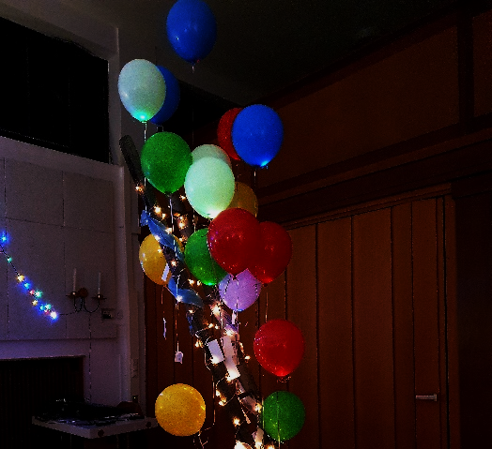
Amen

Aktion
Was beflügelt Dich? Wovon träumst Du? Wir schenken unseren Träumen Aufwind ohne sie zu verlieren. Verewige Deinen Traum hier an einem der Ballons und knote ihn an unsere Himmelsleiter!

Musik | Westernhagen, Freiheit
Gebet aus der Mitte
Gott, Traumflüsterer,
den Kopf in den Wolken und die Füße auf dem Boden. Irgendwo dazwischen sind wir.
Wir sind voller Träume: stellen uns vor es gäbe keine Hölle.
Nicht auf dieser Welt und auch sonst nirgends.
Keine kleinen und großen Orte der Angst und des Horrors.

Wir stellen uns vor es gäbe keinen Besitz.
Niemand müsste Hungern.
Keiner müsste wegen seiner Hoffnung auf ein besseres Leben genau dieses an den Grenzen dieser Welt verlieren.

Wir stellen uns vor es gäbe Frieden und Freiheit – für alle.
Sowie Luft zum Atmen. Sowie eine aufgehende Sonne jeden Morgen. Platz für alle unsere kleinen und großen Hoffnungen.

Gott, wir träumen an, gegen die Höllen dieser Welt,
wir teilen gegen den Mangel, und wir schöpfen Hoffnung mit vollen Händen.
Auch du träumst von einer anderen Welt. Sei heute bei uns.
Amen

Lied | Earth, Michael Jackson
Lesung | Jakob und die Himmelsleiter (Gen 28,10-15)
Von einem Träumen handelt unsere Geschichte. Und von einer heiligen Stimme im Traum. Davon, dass der Traum selbst ein heiliger Ort ist.
Lied | Für die Sterne, Dota
Fragomat | ca. 10 Minuten (dazu Musik aus der Playlist)
Währenddessen werden Brot und Trauben an den Tischen geteilt.
Fürbitten | „Grenzenlose Träume“ von den Ballons werden vorgelesen.
Abkündigungen und Kollekte für United for Rescue
Schlusslied | Beatles, Imagine
Segen
Gott segne Dich,
im Schlaf, im Traum, im Wachen,
Amen.

__________________________________________________________

Playlist
Kehr, Grenzen
Frida Gold – Träume
Kontra K – Träume
Peter Fox – Haus am See
Betontod – Traum von Freiheit
Klangkarussell – Netzwerk
Reinhard Mey – Über den Wolken
Bob Marley – Three Little Birds
Bakerman – one Day
Materia – Lila Wolken
Marteria – Welt der Wunder
Deichkind – Luftbahn
Cro – Melodie
Mathea – Chaos
Mark Foster – Bauch und Kopf
Udo Lindenberg – Hinter dem Horizont geht es weiter

Fragen für den Fragomaten
Wann setzt du Grenzsteine?
Wo bist du maßlos?
Was willst du in 5 Jahren erreicht haben?
Dein fiesester Alptraum?
Welcher Ort könnte eine Himmelsleiter dringend brauchen?
Bist du schon über eine Leiter-Sprosse gestolpert?
Welche Engel brauchen eine Leiter?
Lieber Träumen oder Wachsein?
Glaubst du grenzenlos?
Wo sind die Grenzen deines Glaubens?
Was brauchst du, um Grenzen zu überwinden?
Welche Freiräume brauchst du?
Warum sind Träume wichtig?
Wer Visionen hat, sollte zum Arzt gehen?
Was siehst du im Traum?
Das war traumhaft…
Wo kämen wir denn hin, wenn…
Dafür gehe ich bis ans Ende der Welt…
Da kann ich Träumen…
Träume sind Schäume?
Ich ziehe Grenzen, wenn…
Welcher Traum ist zum Glück nicht in Erfüllung gegangen?
Ist Gott ein Träumer?
Dieses Neuland brauchen wir!
Nachts oder Tags träumen?

Eine ausführlichere Reflexion über das Projekt hat Emilia Handke hier veröffentlicht: https://www.feinschwarz.net/wohnzimmerkirche/.

